[НАЗВА ЗАХОДУ]
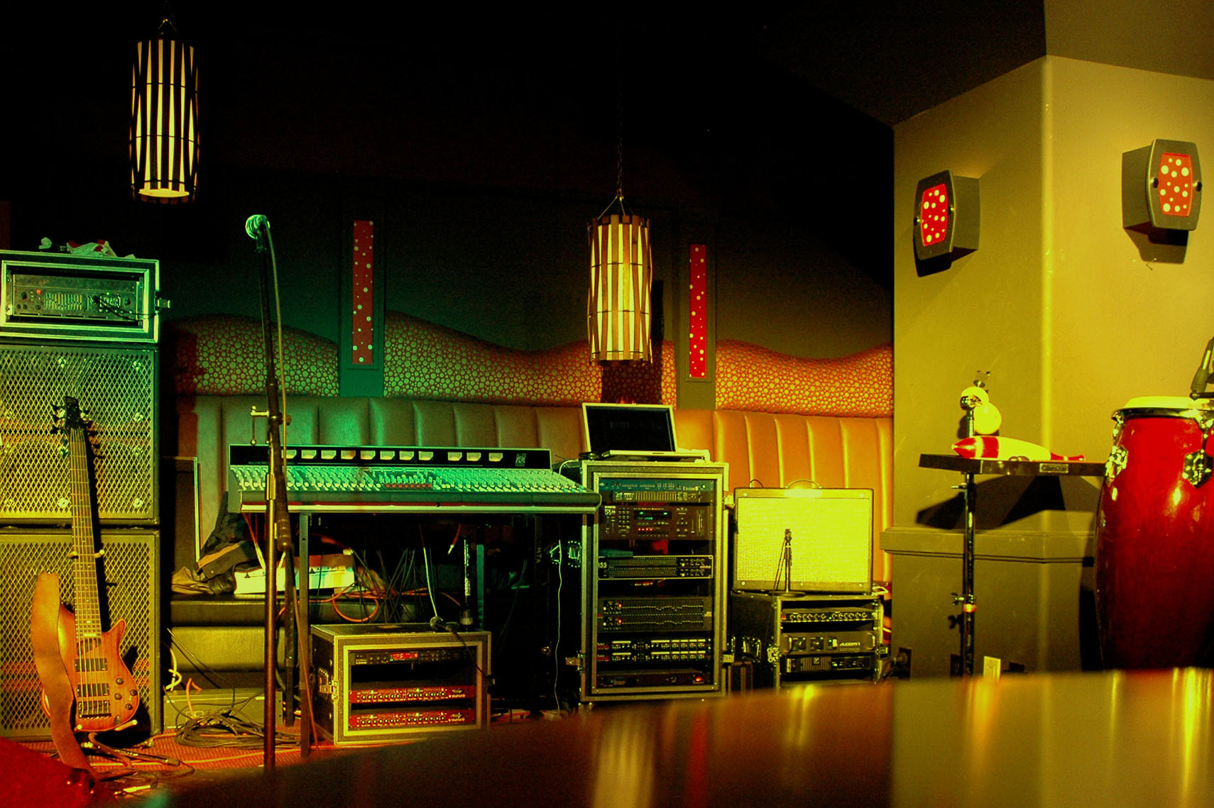
  - [Підзаголовок або опис заходу]
[Щоб замінити будь-який зразок тексту (наприклад, цей), просто виберіть його та почніть вводити власний. (Не додавайте пробілів праворуч або ліворуч від символів вибраного фрагмента)
Щоб замінити фотографію, просто видаліть її, а потім на вкладці "Вставлення" клацніть "Зображення".
Хочете додати текст? Ви можете миттєво застосувати будь-яке форматування тексту, наведене в цій листівці, відкривши на вкладці "Основне" групу "Стилі".]
[Дата проведення] [Час проведення]
[Назва місця проведення], [Адреса],
[Місто, область, поштовий індекс]
[Веб-адреса], [Електронна пошта]

